แบบรายงานผลการดำเนินงาน
กิจกรรมจิตอาสาพัฒนา “ปราจีนบุรีเมืองสะอาด”
เดือน สิงหาคม ๒๕๖๕
1. หน่วยงาน : องค์การบริหารส่วนตำบลศรีมหาโพธิ
2. วันเวลาที่ปฏิบัติ : วันที่ 31 สิงหาคม ๒๕๖๕ เวลา ๐๙.๐๐ น.
3. สถานที่ : ณ วัดวังชัน หมู่ 4 ต.บางกุ้ง อ.ศรีมหาโพธิ จ.ปราจีนบุรี
4. รายละเอียดการปฏิบัติ : เมื่อวันที่ 31 สิงหาคม ๒๕๖๕ เวลา ๐๙.๐๐ น. นายมาโนช พูลเฉลิม นายกองค์การบริหารส่วนตำบลศรีมหาโพธิ พร้อมด้วยบุคลากรองค์การบริหารส่วนตำบลศรีมหาโพธิ ร่วมกับประชาชนจิตอาสาในพื้นที่ประมาณ 30 คน จัดกิจกรรมจิตอาสาทำความสะอาดพื้นที่ บริเวณ ณ วัดวังชัน หมู่ 4 ต.บางกุ้ง อ.ศรีมหาโพธิ จ.ปราจีนบุรี
5. ผลการปฏิบัติ : เป็นไปด้วยความเรียบร้อย
6. ปัญหา/อุปสรรค : ไม่มี

รายงานภาพกิจกรรมจิตอาสาพัฒนา “ปราจีนบุรีเมืองสะอาด”
วันที่ 31 สิงหาคม ๒๕๖๕ เวลา ๐๙.๐๐ น.
ณ วัดวังชัน หมู่ 4 ต.บางกุ้ง อ.ศรีมหาโพธิ จ.ปราจีนบุรี
ภาพก่อนทำกิจกรรม
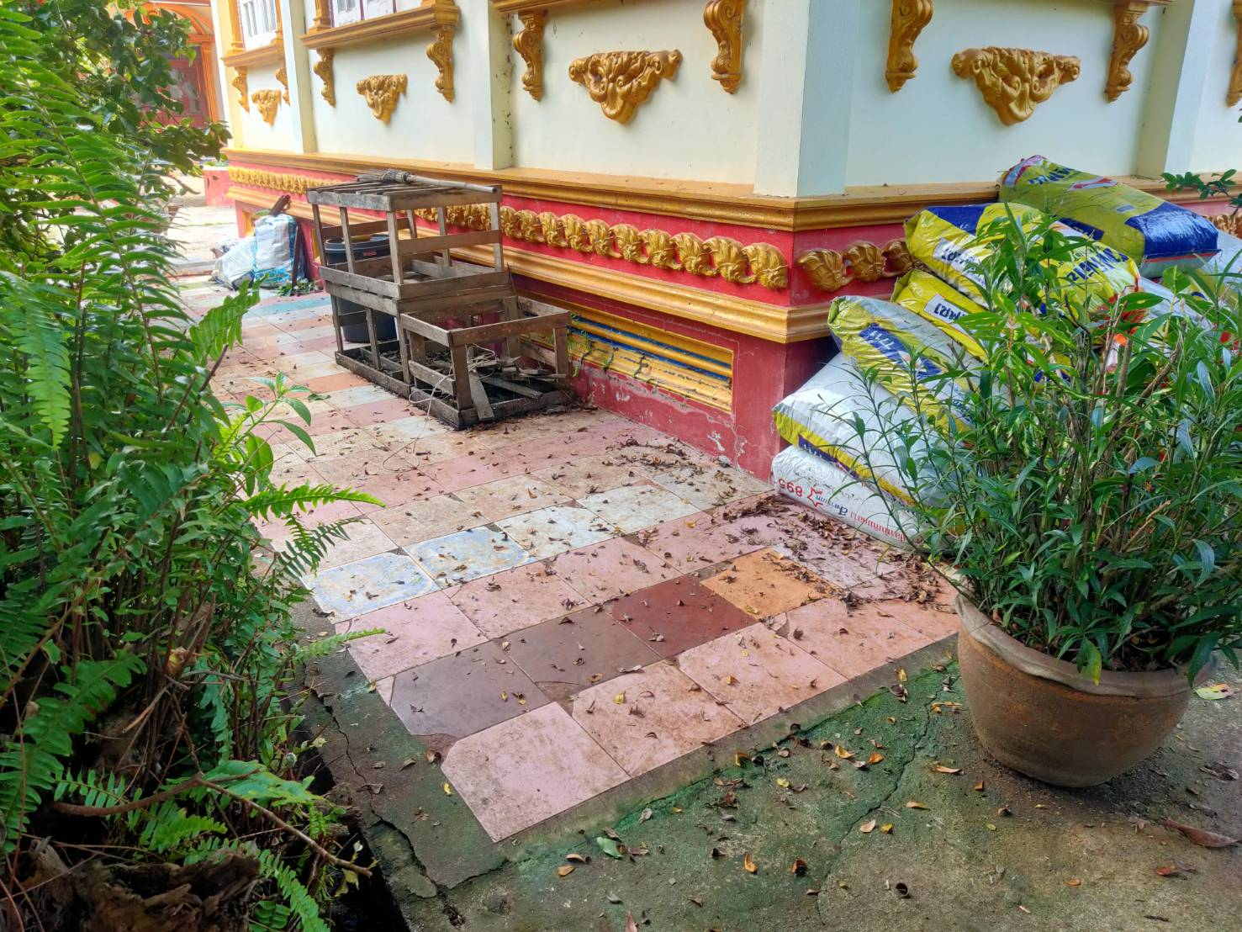

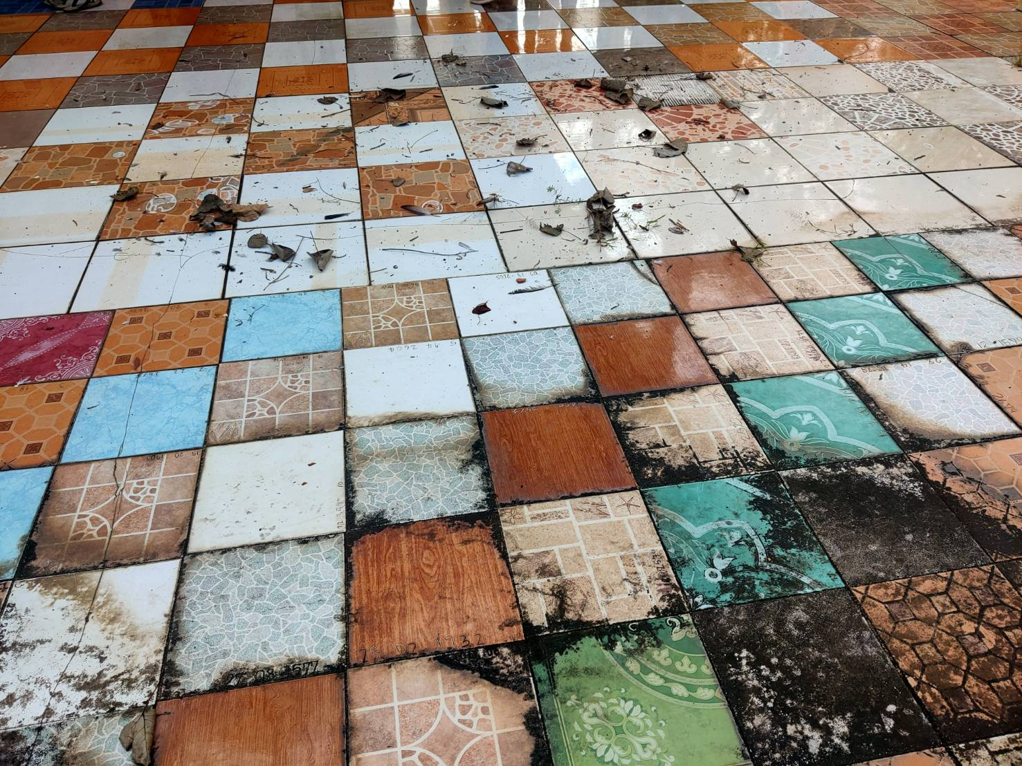

ขณะดำเนินกิจกรรม

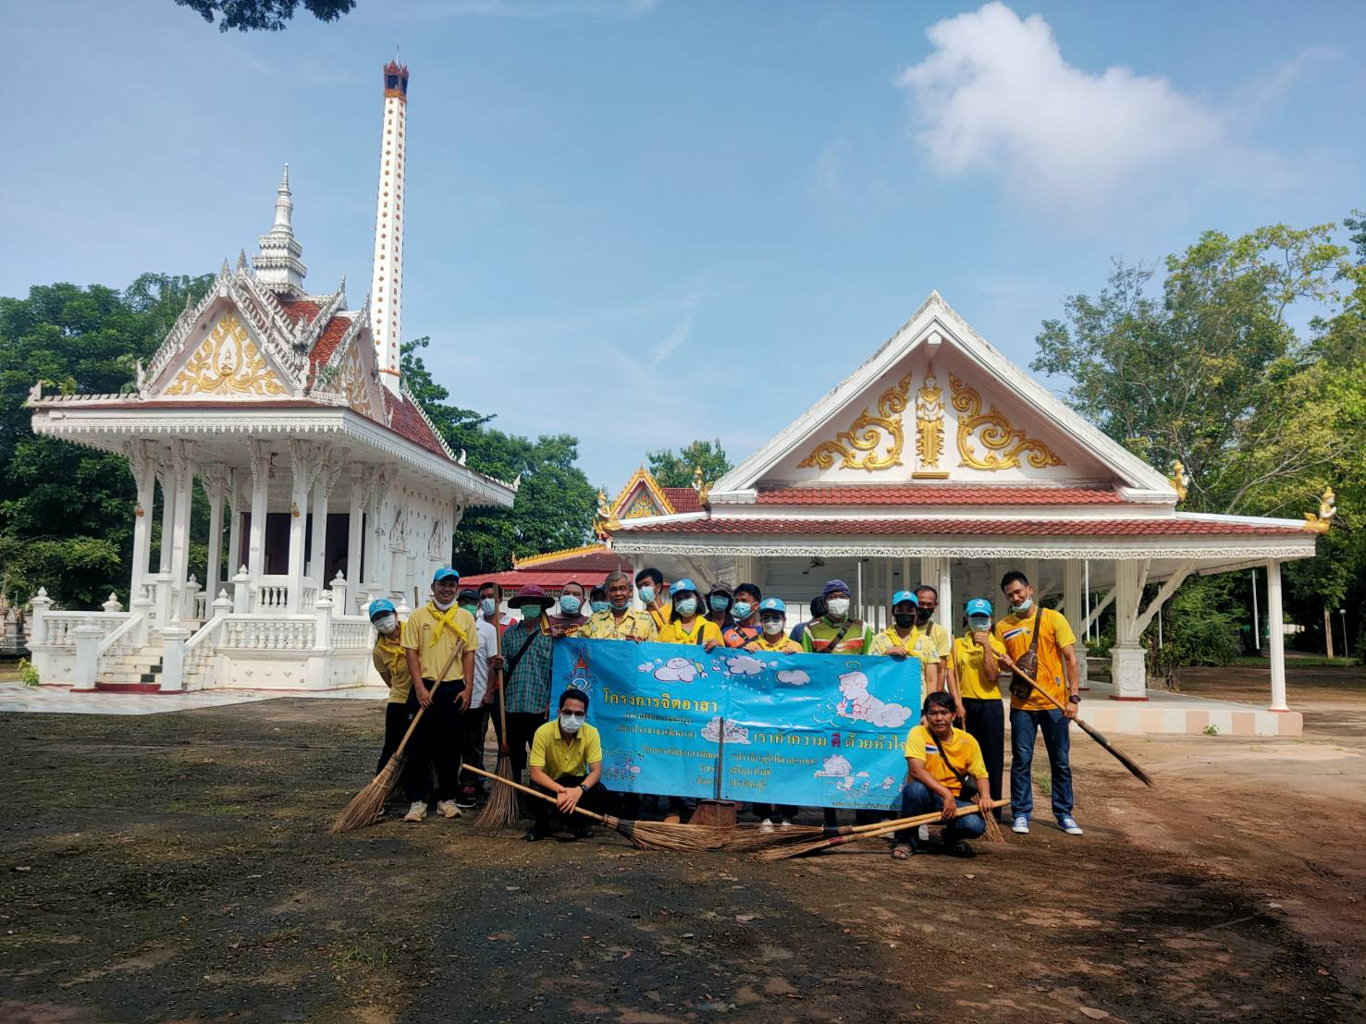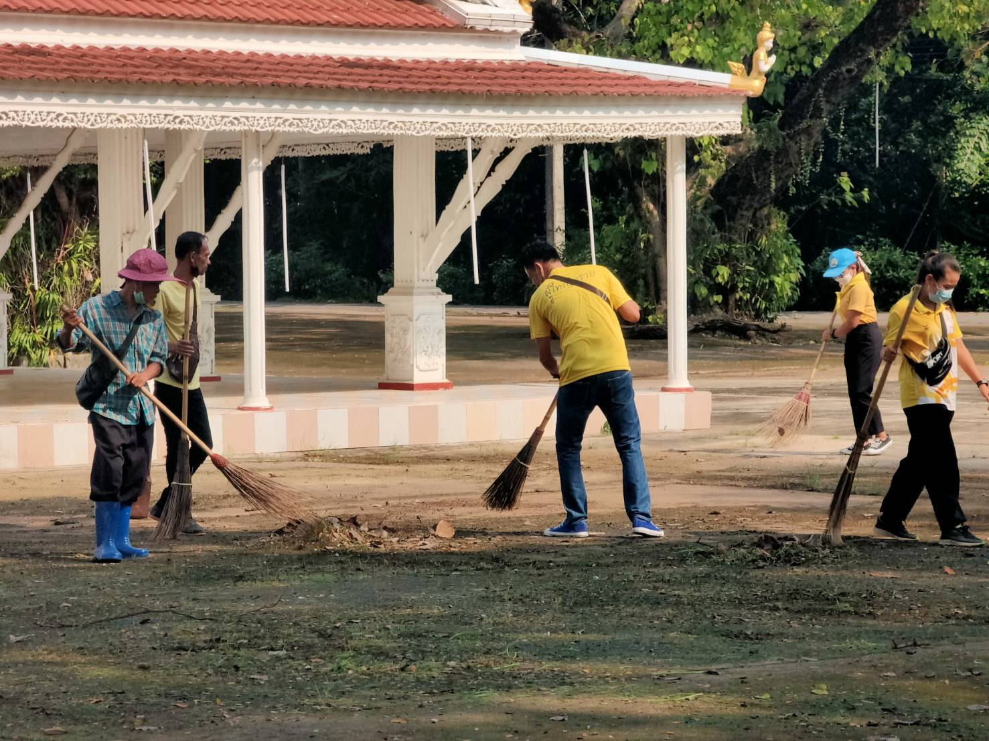

ขณะดำเนินกิจกรรม

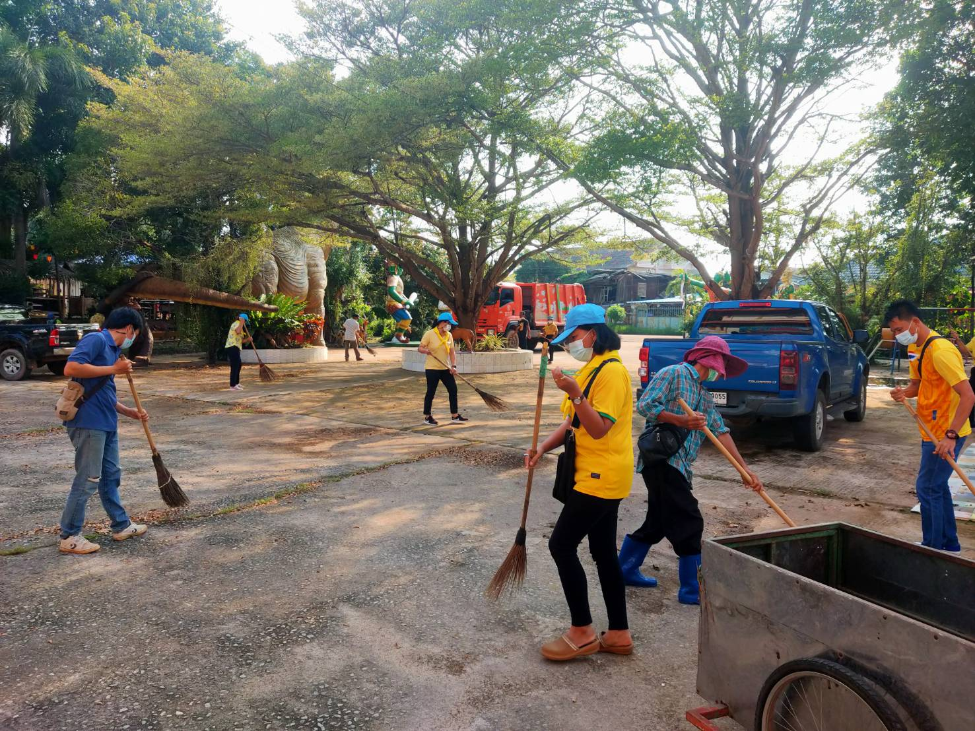
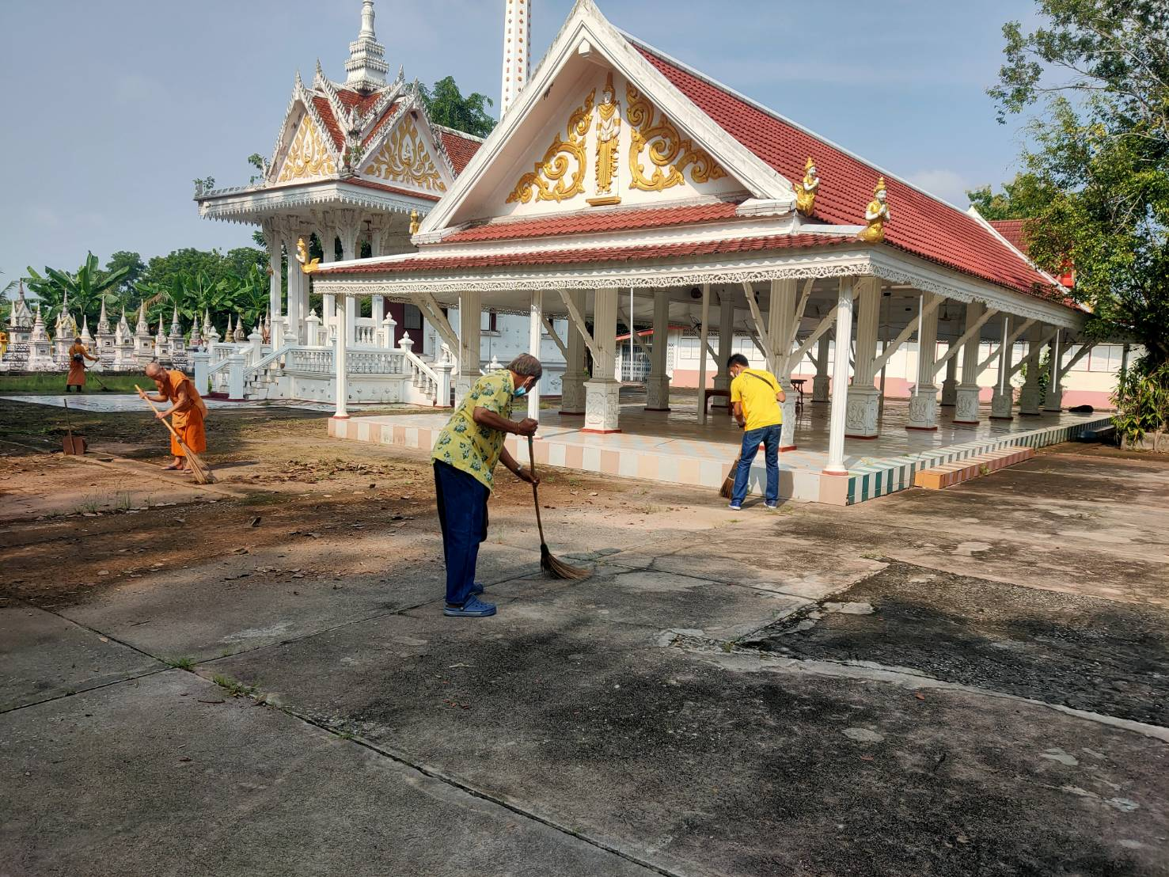

หลังดำเนินกิจกรรม

